NB-73对接电信云操作步骤

方法一：利用有人WH-NB配置软件进行配置

1. 选择对应的串口，打开串口；然后进行AT指令测试

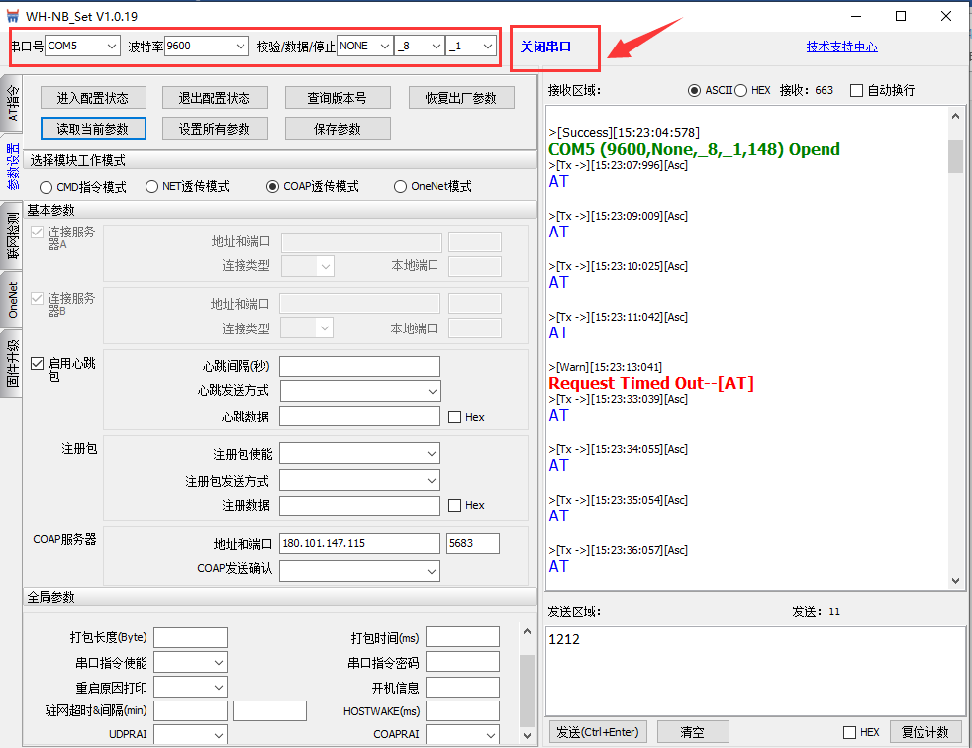

1. 打开参数设置，选择进入参数配置操作

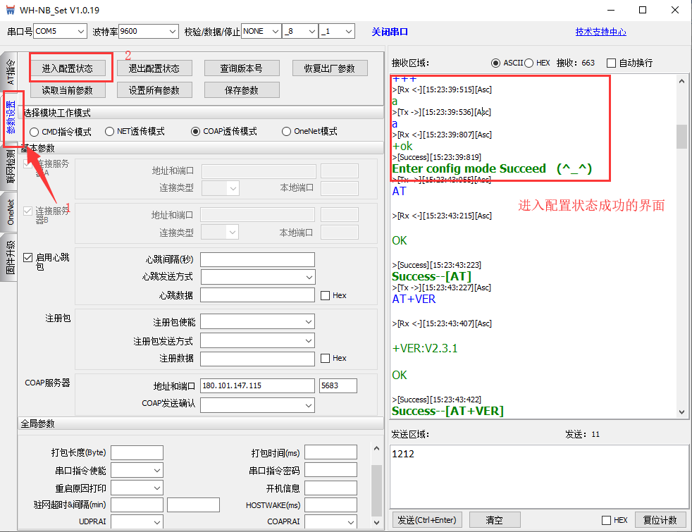

1. 利用软件集成的AT指令进行测试

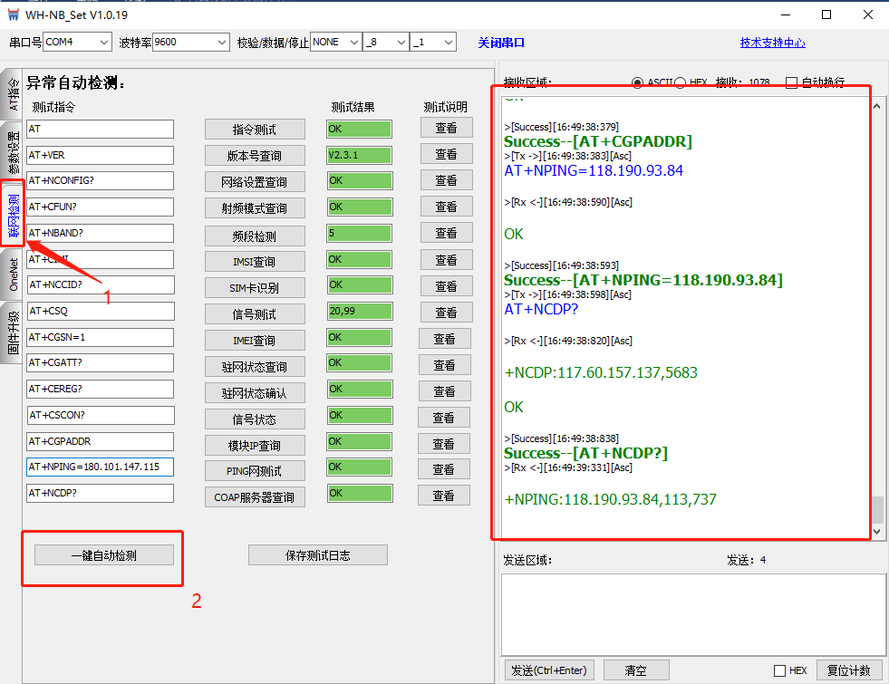

1. 在参数设置里面选择COAP透传模式，在COAP服务器的地址和端口那栏修改为：180.101.147.115 端口为5683

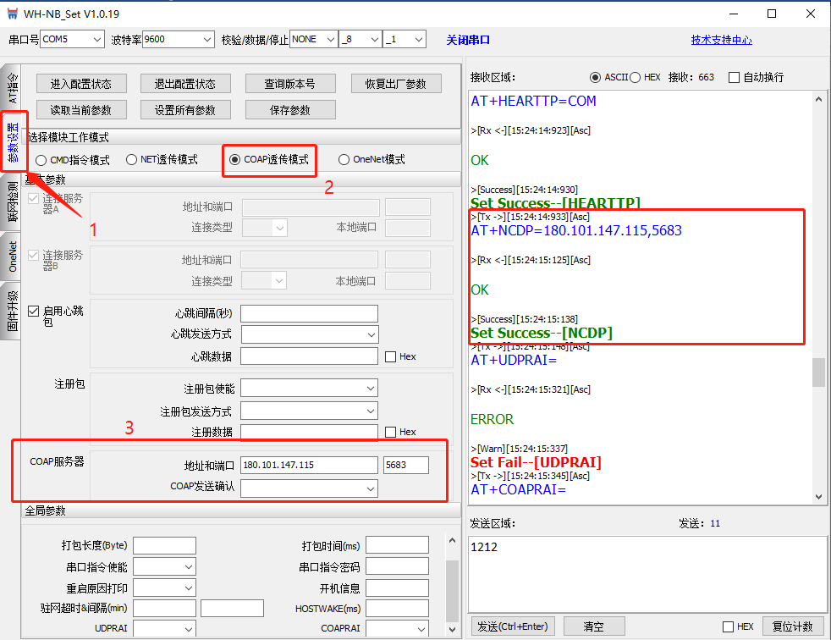

1. 操作结束后，会出现已经连接的画面，我们在电信云后台进行查看状态和数据调试

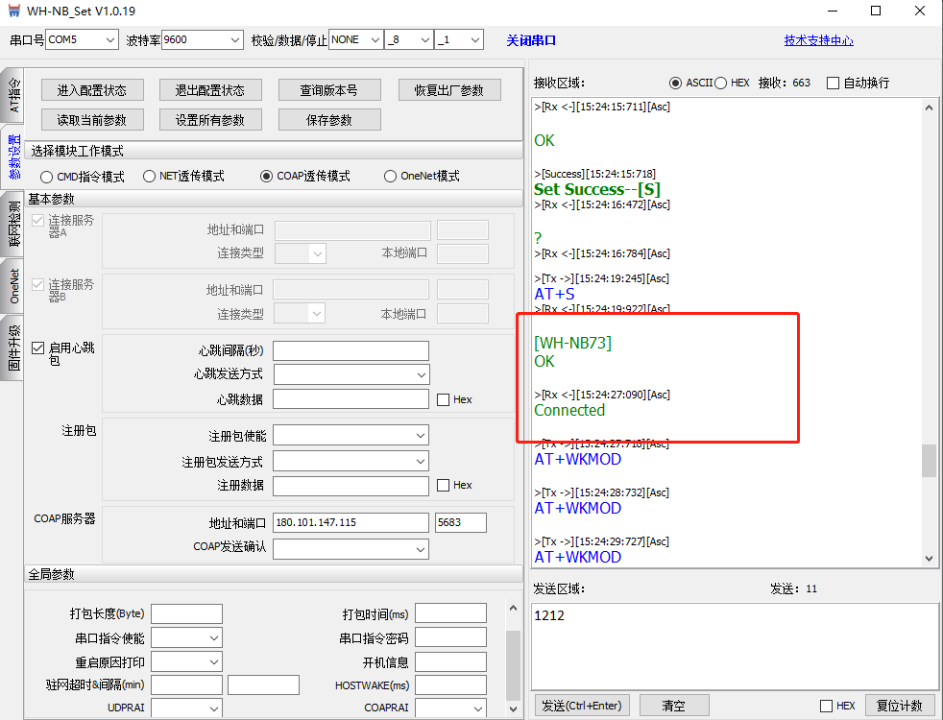

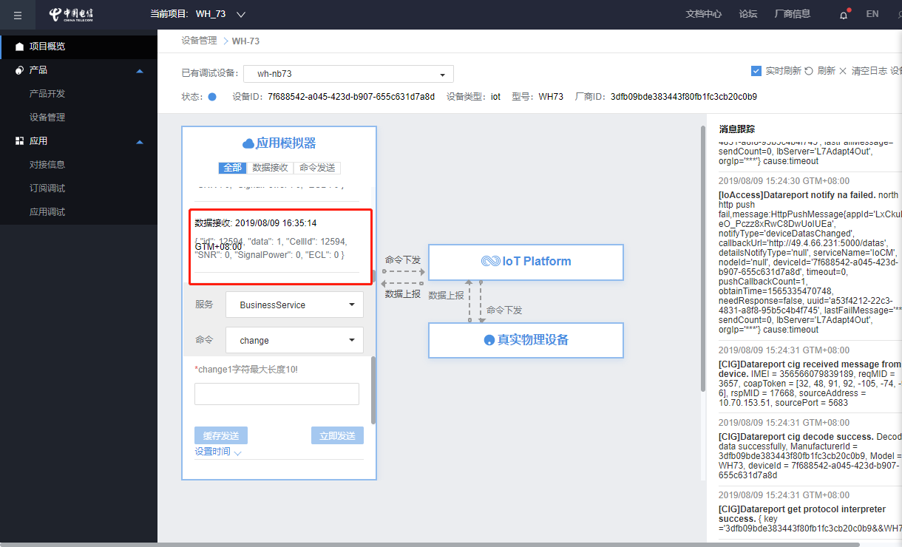

方法二：利用串口助手AT指令来配置

注意：本AT指令只针对NB-73模块，具体模块具体分析

1.